**Прокуратура города Хабаровска**

**(г. Хабаровск, ул. Карла Маркса, д. 107/1)**

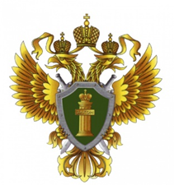

**ПАМЯТКА**

**для детей «О поведении на воде в летний период»**

**Ребята, помните!!!**

**В соответствии с Правилами пользования пляжами в Российской Федерации, утвержденными приказом МЧС России от 30.09.2020 № 732,**

**при купании категорически запрещается:**

1. Загрязнять и засорять зону купания и территорию пляжа.

2. Использовать не по назначению оборудование пляжа и спасательные средства.

3. Купаться при подъеме красного (черного) флага, означающего что купание запрещено.

4. Заплывать за буйки, обозначающие границы зоны купания.

5. Плавать на предметах (средствах), не предназначенных для плавания (в том числе досках, бревнах, лежаках).

6. Срывать или притапливать буйки, менять местоположение ограждений, обозначающих границы зоны купания, прыгать в воду с не приспособленных для этих целей сооружений.

7. Приводить с собой на пляж животных, за исключением собак-поводырей.

8. Играть в спортивные игры в не отведенных для этих целей местах, а также допускать действия на воде, связанные с подбрасыванием, нырянием и захватом купающихся.

9. Подавать ложные сигналы тревоги.

**БЕРЕГИТЕ СЕБЯ И СВОИХ ДРУЗЕЙ!!!**

**г. Хабаровск, 2024 г.**